Практическая работа №3 (ПР3)
Тема: Дискретное (цифровое) представление текстовой, графической, звуковой информации и видеоинформации
Цель: изучить способы представления текстовой, графической, звуковой информации и видеоинформации, научиться записывать числа в различных системах счисления.
Выполнение работы:
Задание №1. Используя таблицу символов, записать последовательность десятичных числовых кодов в кодировке Windows для своих ФИО, названия улицы, по которой проживаете. Таблица символов отображается в редакторе MS Word с помощью команды: вкладка Вставка→Символ→Другие символы
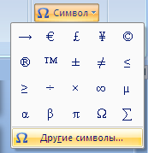
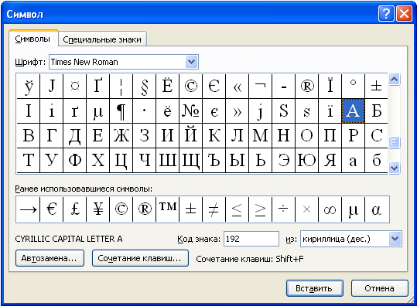

В поле Шрифт выбираете Times New Roman, в поле из выбираете кириллица. Например, для буквы «А» (русской заглавной) код знака– 192.
Пример:
И | В | А | Н | О | В |  | А | Р | Т | Е | М
200 | 194 | 192 | 205 | 206 | 194 |  | 192 | 208 | 210 | 197 | 204

П | Е | Т | Р | О | В | И | Ч
207 | 197 | 210 | 208 | 206 | 194 | 200 | 215

